«Изучение электрокаталитической активности допированных углеродных материалов»
Семененко Д.А., Харисова К.А., Алексеева Е.В. , Левин О.В.
Студент, 3 курс бакалавриата
СПбГУ, Институт химии, Санкт-Петербург, Россия
E-mail: st117560@student.spbu.ru
Углеродные материалы, допированные азотом, кислородом и серой, рассматриваются как перспективная альтернатива платиновым катализаторам в реакции электрохимического восстановления кислорода в топливных элементах [1]. Основной способ их получения — пиролиз азотсодержащих проводящих полимеров, обеспечивающий контроль морфологии и состава.
Метод синтеза прекурсора функционального материала определяет конечные свойства последнего. Полианилин (ПАНИ) как прекурсор углеродного катализатора синтезировали двумя методами: химической полимеризацией анилина в растворе H₂SO₄ с персульфатом аммония и электрохимической полимеризацией при потенциале 0,8 В в растворе сернокислого анилина в H₂SO₄ в течение трёх суток.
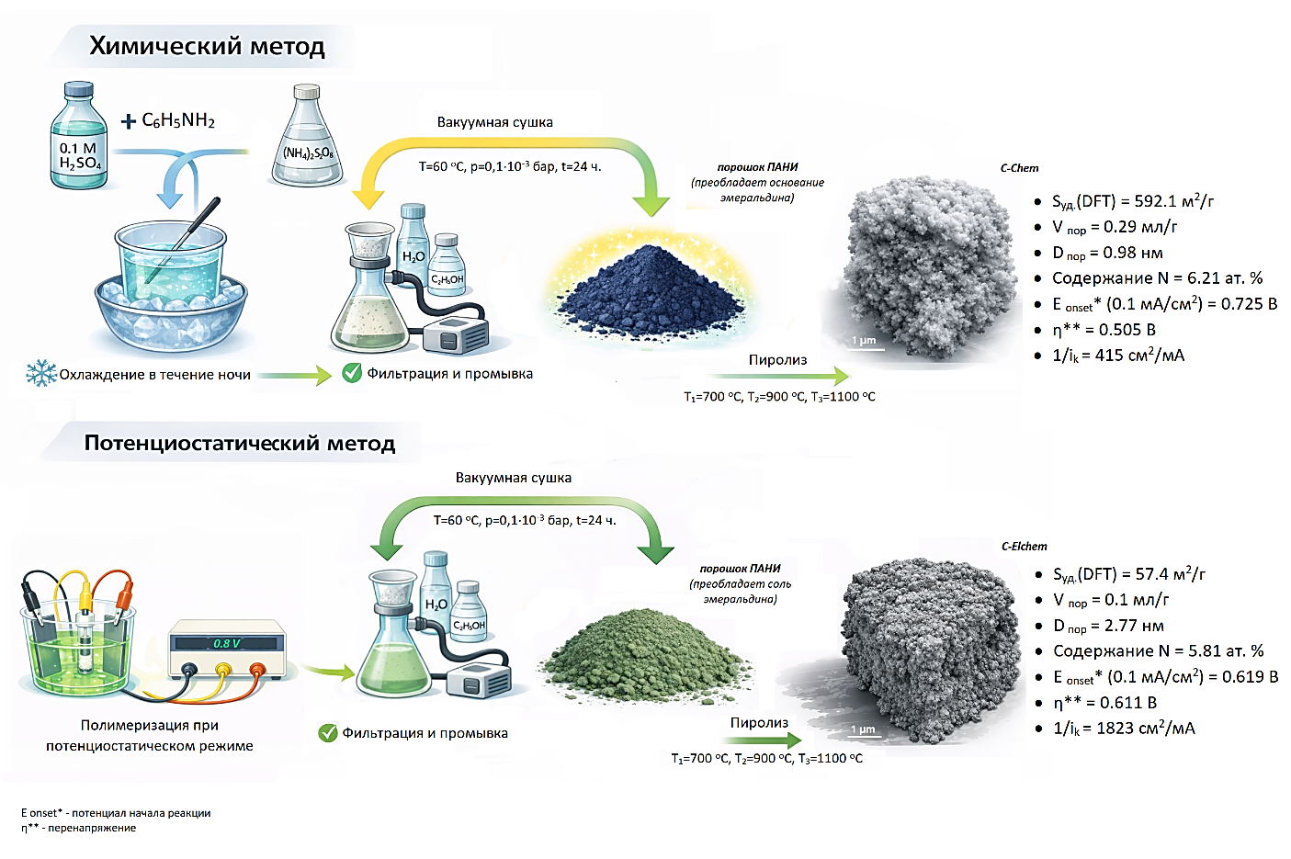
Активность катализатора, полученного пиролизом химически синтезированного ПАНИ (C-Chem) оказалась выше каталитической активности углеродного материала, полученного из электрохимически синтезированного ПАНИ (C-Elchem), что объясняется значительным ростом удельной площади поверхности, связанным с уменьшением размеров агрегатов частиц, и суммарного объёма пор в совокупности с увеличением процента содержания азота в структуре материала.
Рис. 1. Принципиальная схема получения катализаторов с заданными свойствами

Работа выполнена при поддержке проекта СПбГУ ID 131371341.

Литература
1. Shui J. et al. N-doped carbon nanomaterials are durable catalysts for oxygen reduction reaction in acidic fuel cells // Sci. Adv. 2015. Vol. 1. P. e1400129.

